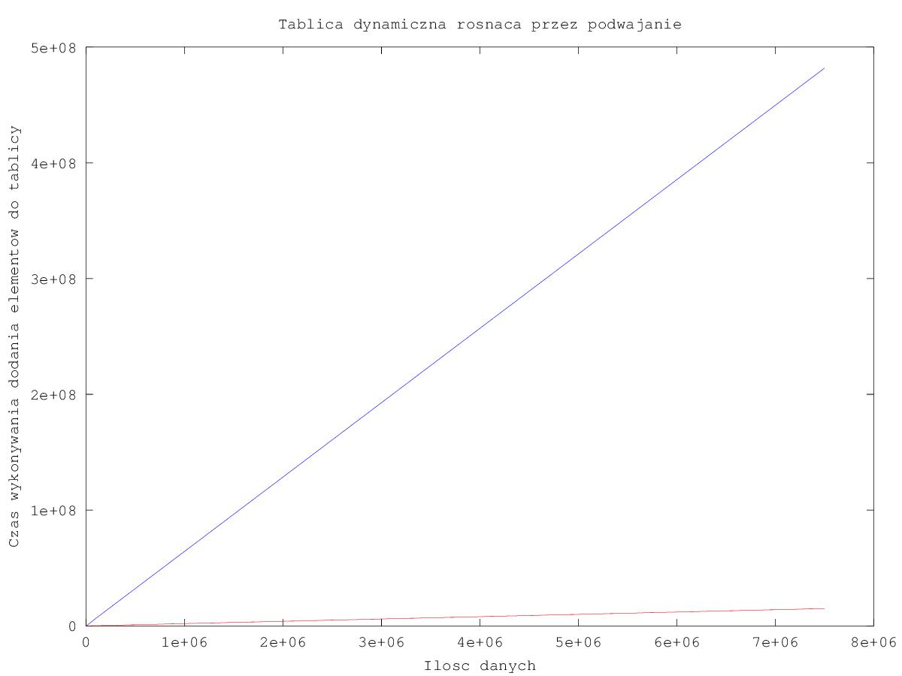
Złożoność mojego algorytmu jak wynika z wykresu jest liniowa, co również zgadza się z literaturą.
Poniżej dowód teoretyczny:
Tablica zostaje zastąpiona k1=log2n razy.
Calkowity czas T(n) wykonania n operacji push jest proporcjonalny do ciągu:
n +1+2+4+8+..+2^k1=n+2^(k1+1)-1=2n-1
Jeżeli byśmy powiększali tablice o 50% czli 1/2raza to:
k2=log3/2n => (3/2)^k1=2k2 k1>k2
Złożoność zdecydowanie lepsza,dlaczego nie np. k=log8n, bo tablica zajmie sporo miejsca.

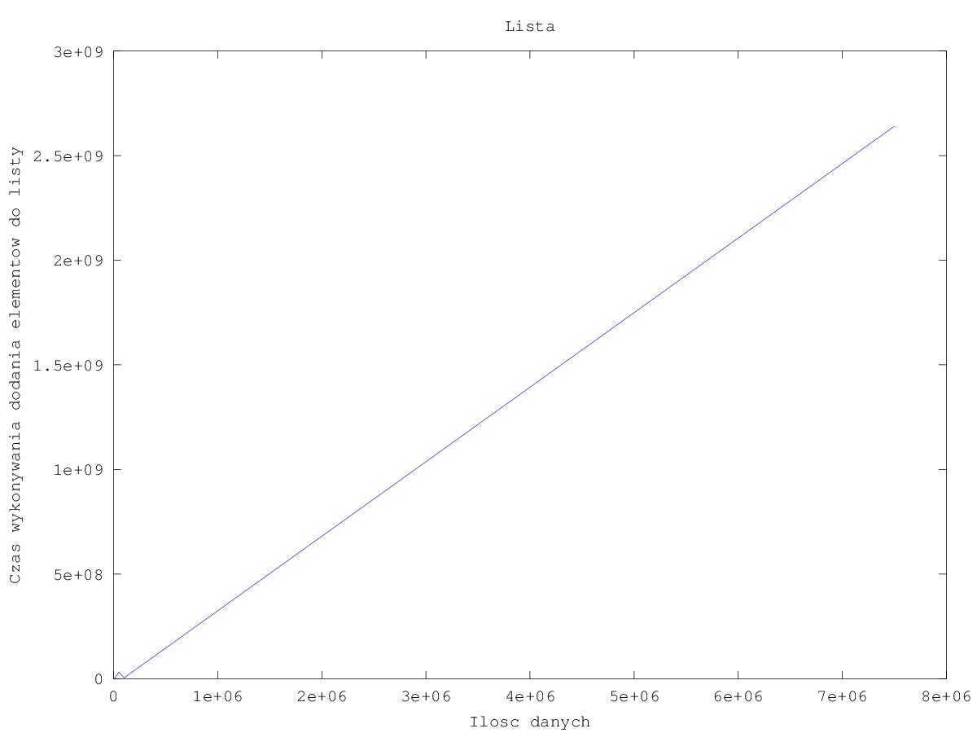
Złożność obliczeniowa algorytmu, który jest wykonany na liście jest również liniowa, ale można zauważyć, że współczynnik kierunkowy prostej jest dwukrotnie mniejszy aniżeli wykonanie tej samej operacji opartej na tablicy(podwajanie).

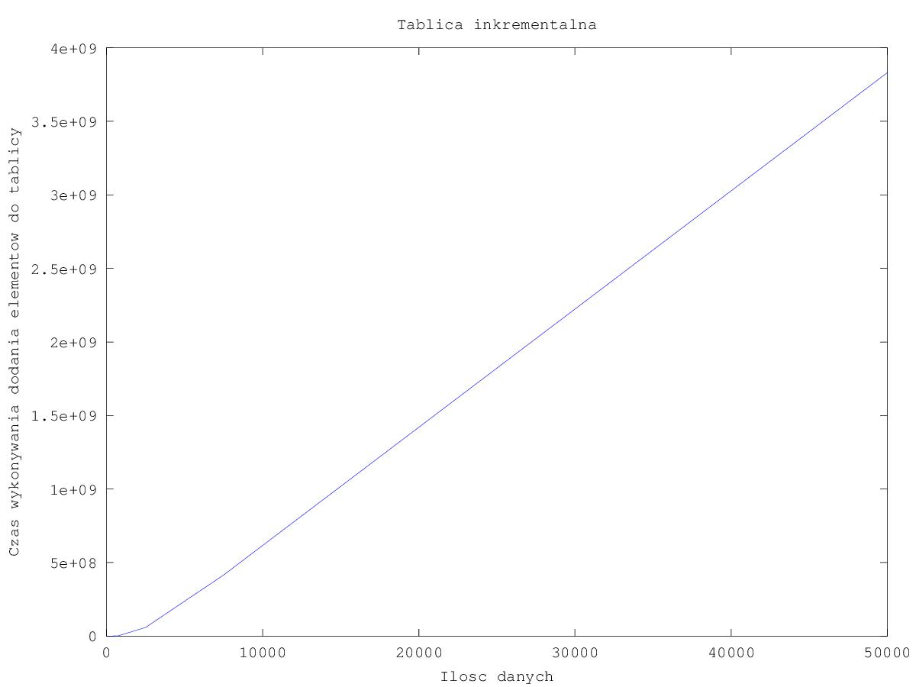
Złożoność obliczeniowa

